

Nieuwsbrief 10
13-11-2025


Schoolfotograaf Maandag 2 februari 2026 komt de schoolfotograaf gezellig langs. We hebben als achtergrond de kleur plankblauw gekozen. Zie afbeelding hiernaast.
Zet deze datum alvast in onze mooie schoolkalender.
Alle kinderen krijgen een gratis pakketje van school!

Sinterklaas feest Wij vieren vrijdag 5 december sinterklaas op school. Zal de sint weer bij onze school langs komen? Spannend en dat wordt duimen dat ze onze school niet voorbij lopen.
De school is op vrijdag 5 december om 12 uur uit!!

Hulpouders gezocht Sinterklaas is al bijna weer in het land en op school gaat het feest ook weer beginnen. Vrijdag 14 november willen we de school gaan versieren voor het Sinterklaasfeest. Kunt u hierbij helpen?
We gaan slingers en posters ophangen, pakjes neerzetten en nog meer. U kunt zich aanmelden bij de leerkracht van uw kind. We zorgen voor koffie en thee en iets lekkers en we beginnen om 8.45u.
Alvast bedankt, Juf Rina en juf Inge


Logopedie op school
Zoals u vorige week in het Parro bericht van meester Henk heeft kunnen lezen,
start er weer een logopediste op KC Ontdekrijk.
Zij is vanaf woensdag 19 november elke week op school.
Hieronder stelt ze zich aan u voor:
Mijn naam is Mitzy Candia en ik ben logopedist bij De Praatmaat Groep. Vanaf november kom ik elke woensdag op KC Ontdekrijk om logopedie te geven. Ik kijk er ontzettend naar uit!
Als u uw kind wilt aanmelden voor logopedie, kunt u bij de leerkracht
een aanmeldformulier ophalen.
Gaat uw kind al naar een andere logopedist en overweegt u om over te stappen? Dat is mogelijk! Ik raad wel aan om dit eerst met de huidige logopedist te bespreken.
Heeft u vragen? Stuur gerust een mail naar: mitzy@depraatmaatgroep.nl

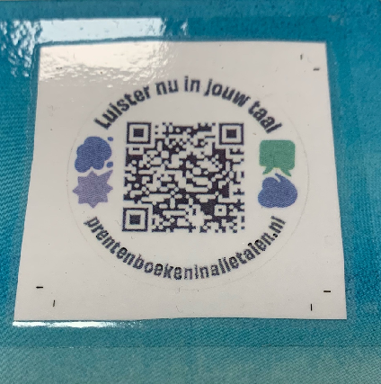
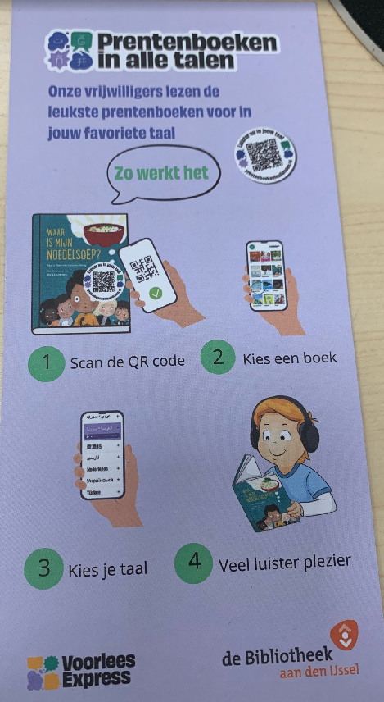
Prentenboek van de bibliotheek Zie plaatje QR-code en uitleg. Als u deze scant kunt u het boek in verschillende talen beluisteren. Bijvoorbeeld Pools, Arabisch of Engels. In de bijgevoegde folder staat meer informatie. We hopen dat dit u helpt om ook thuis wat vaker een boek te pakken en lekker samen te lezen. Dat is niet alleen een heel gezellig moment samen, maar ook heel goed voor de woordenschatontwikkeling en taalontwikkeling van uw kind! We wensen iedereen veel leesplezier!


Verlof voor vakantie?? De hoofdregel is dat schoolgaande kinderen alleen tijdens de vastgestelde vakantieperiodes op vakantie kunnen. In de leerplichtwet van 1968 zijn er een aantal uitzonderingen op die hoofdregel genomen. Elk jaar doen ouders een verzoek om in aanmerking te mogen komen voor vrijstelling van schoolbezoek, om op vakantie te gaan buiten de schoolvakanties om. U dient hiervoor altijd een verzoek in te dienen bij de directeur van de school en het aanvraagformulier in te dienen. Op dit aanvraagformulier staat duidelijk omschreven onder welke voorwaarden de directeur toestemming kan geven. Helaas voldoen een aantal verzoeken niet aan deze voorwaarden en kan er dus geen extra verlof gegeven worden. Ontdekrijk wilt u nadrukkelijk vragen om géén vakanties te plannen buiten de schoolvakanties om en alleen een aanvraag in te dienen als u ook echt aan de voorwaarden voldoet. De school maar ook u kunt beboet worden wanneer er ten onrechte verlof wordt verleend of aangevraagd.
Tot slot moet ik u melden dat Ontdekrijk ook dit jaar door leerplicht gecontroleerd zal worden op verlof, verzuim en te laat komen.

Ziek melden
Wanneer uw kind ziek is of om een andere reden die dag later is of niet op school aanwezig kan zijn, meld dit dan telefonisch tussen 08.00 uur en 08.30 uur via ons telefoonnummer 010-4500550. U kunt ook mailen naar info-ontdekrijk@blickoponderwijs.nl tussen 08:00 – 08:30 uur.

Als uw kind na het weekend nog steeds ziek is zou u dan naar school willen bellen? Wij hoeven ons dan niet af te vragen of uw kind nog ziek is of dat er misschien iets onderweg naar school gebeurd zou kunnen zijn.

Verandering in uw basisadministratie
Gaat u verhuizen? Heeft u een nieuw telefoonnummer? Gebruikt u een ander e-mailadres? Graag mailen naar info-ontdekrijk@blickoponderwijs.nl
(graag de voornaam en achternaam van uw kind erbij vermelden)

Aanmelden nieuwe leerlingen
Wordt uw zoon of dochter binnenkort 4 jaar of kent u iemand die een zoon of dochter heeft die (binnenkort) 4 jaar wordt? Neem dan contact op met de directie voor een rondleiding of vul het inschrijfformulier in op de website. Om er zeker van te zijn dat een (veel) jonger broertje of zusje van uw schoolgaande kind ook bij ons ingeschreven staat kunt u daarvoor ook contact opnemen met Jamina Bougrine, sociaal deskundig medewerker.

Vakantierooster en vrije dagen 2025 – 2026
Kerstvakantie 22-12-2025 t/m 02-01-2026
Studiedag 13-02-2026
Voorjaarsvakantie 16-02-2026 t/m 20-02-2026
Studiedag 19-03-2026
Studiedag 02-04-2026
Goede Vrijdag 03-04-2026
Paasmaandag 06-04-2026
Meivakantie 27-04-2026 t/m 08-05-2026
Hemelvaart 14-05-2026 & 15-05-2026
Pinkstermaandag 25-05-2026
Studiedag 26-05-2026
Studiedag 29-06-2026
Zomervakantie 20-07-2026 t/m 28-08-2026



